ヘルパー業務開始にあたっての心得

　　年　　月　　日　作成

1. 利用者の立場を思いやり暖かく接しましょう！

ａ．利用者が今何をしてほしいと望んでいるのか、直面している困難を乗り越えるためには

何をどうしてあげればよいのかを気づくことが大切です。

1. 身だしなみ・言葉づかいに気をつけましょう！

ａ．服装は華美ではなく、清潔なエプロンをかけましょう。（清潔感は非常に大切です！）

ｂ．長い髪は束ね、長い爪やマニキュアは避けましょう。

ｃ．ソックスは各自持参してください。（素足での入室は避けましょう）

ｄ．自分で使用するタオル・ハンカチは持参してください。

ｅ．ビニール手袋・手指消毒用アルコールなどはステーションに置いてありますので

自由に使ってください。

（排泄介助・おむつ交換の前後は必ず手指消毒をしてください。手袋も必ず使用してください）

1. 会話はゆっくりとゆとりを持ち、聞いてあげる姿勢が大切！

ａ．ゆったりとやさしい気持ちで接することを心掛けてください。

1. サービス提供内容は事前によく理解しておきましょう！

ａ．**当日稼動の事後報告時に翌日のスケジュール確認をいたします。**

**（休日のスケジュールに関しては、休日の前日にスケジュール確認をいたします）**

ｂ．ご挨拶を忘れずに！

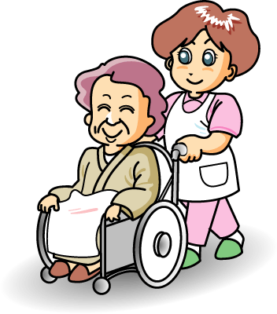

ｃ．これからの仕事の内容を確認しましょう。

ｄ．必ず声を掛けてから仕事に入りましょう。

（勝手にさわらない・勝手に捨てない・勝手にしない）

ｅ．仕事のやり残しがないか確認してください。

ｆ．次回の予定日と内容を確認してください。

ｇ．サービス実施記録簿の記入を忘れずに。

ｈ．連絡事項などがあれば連絡ノートに記入してください。

ｉ．退出の挨拶を忘れずに！

1. 金銭の取り扱いはステーションに必ず相談しましょう！

ａ．通帳・印鑑は絶対に預かりません！

ｂ．お買い物の預り金はその都度金額を確認しましょう。

ｃ．利用者やその家族とのお金の貸し借り、買い物の立替は絶対にしない。

ｄ．利用者の買い物のときに自分の買い物はしないようにしましょう。

1. 訪問日・訪問時間は必ず守りましょう！

ａ．ヘルパーの都合で訪問日や訪問時間を変更してはいけません。

ｂ．訪問予定日以外の訪問はやめましょう。

1. 利用者から物品の贈答などは受けないように！

ａ．利用者やその家族へ物を売ったり買ったりしないようにしましょう。

1. 利用者のプライバシー保持を徹底しましょう！

ａ．訪問先で知りえた利用者やその家族の情報は

どんなに些細なことでも絶対にもらしてはいけません。

ｂ．他の利用者の話を訪問先で話してもいけません。

ｃ．家庭内のことを必要以上に覗き見したり聞き込んだりするのはやめましょう。

1. 利用者・利用者家族への宗教や政治活動はやめましょう！

ａ．利用者やその家族に信仰や政治的信条を勧めたりしてはいけません。

ｂ．保険の加入などの勧誘もしてはなりません。

１０．万が一、訪問が出来なくなったときは・・・

ａ．至急、ステーションに連絡を入れてください！

※連絡後、代替ヘルパーを人選し、人選後再度連絡いたします

ｂ．**当日欠勤は、絶対に厳禁です！**体調不良（熱・腹痛・腰痛・子供の発熱）などの際は事前に

ステーションに連絡し相談してください！**なお、インフルエンザなどの感染症に罹った場合は、**

**医師の外出許可がでるまでは、出勤できません。**

利用者は、人生の最期のステージを皆さんに託しているのです。心を込めて頑張りましょう!

〔○○事業所〕

住所：〒

TEL：　　　　　　　FAX：